상명대학교 소프트웨어학부 "HAEA0014: 유닉스 프로그래밍" 실습 지침서

- 실습 번호: lab02

- 실습 디렉토리: ~/unix/lab02 분반: 2 이름: 이현호

- 실습 날짜: 2022년 10월 11일 학번: 201811154

- 실습 제목: Bash Shell Programming

- 실습 내용:

1. 아래와 같이 스크립트 2-1.sh를 작성하고 파일을 수행 가능하도록 접근 권한을 바꿔 줍니다. 이를 $./2-1.sh A B C D로 실행하여 확인하고 결과에 대해 설명하시오. (스크립트파일의 내용과 수행 결과를 캡처하여 붙이시오) (2)

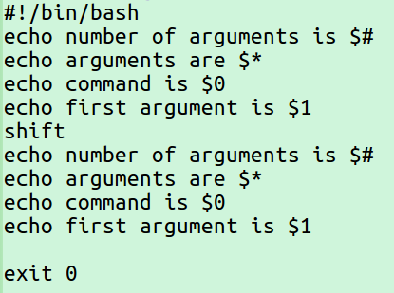

$# : 매개 변수의 총 개수

$\* : 전체 인자 값

$0 : 실행된 스크립트 이름

$1 : 매개변수의 index

Shift 를 통해 모든 매개변수가 한 칸 씩 당겨진다. 매개변수가 한 개 이므로 두 번째 반복되는 문장에서는 매개변수가 없어진 것으로 인식된다.

* 스크립트 파일 내용

- 수행결과

2. 명령행 인자와 계산 기능을 사용하여 다음과 같이 수행하여 출력되는 스크립트 2-2.sh를 작성하고 이를 아래와 같이 실행하여 결과를 확인하시오. (스크립트파일의 내용과 수행 결과를 캡처하여 붙이시오) (2)

$ ./2-2.sh 20 10

20 + 10 = 30

20 - 10 = 10

20 \* 10 = 200

20 / 10 = 2

-스크립트 파일 내용

-결과

3. while do done을 이용하여 다음과 같이 구구단 9단까지 출력하는 스크립트 2-3.sh를 작성하고 실행하여 결과를 보이시오. (스크립트파일의 내용과 수행 결과를 캡처하여 붙이시오) (2)

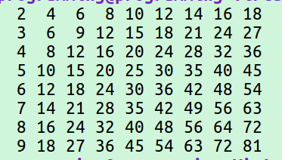

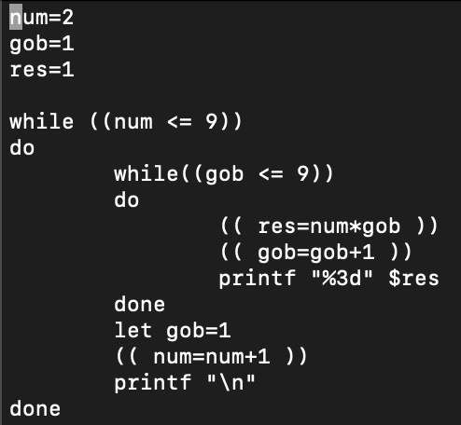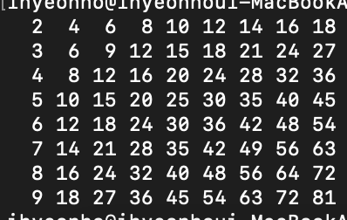

-스크립트 파일 내용 - 결과

4. 아래와 같이 스크립트 2-4.sh를 작성하고 각종 경우에 따른 수행결과를 보이시오. (스크립트파일의 내용과 수행 결과를 캡처하여 붙이시오) (2)

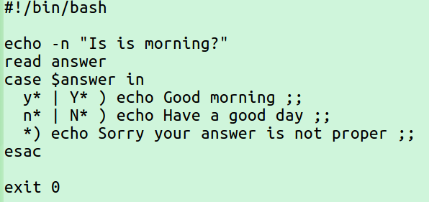

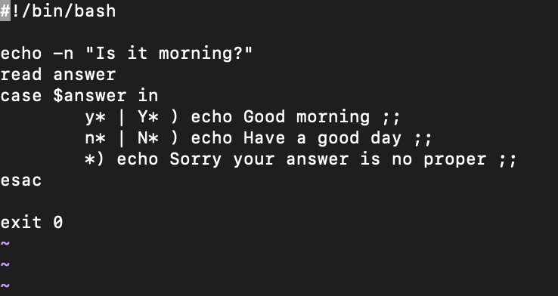

-스크립트 파일 내용

- 결과

5. 아래와 같이 스크립트 2-5.sh를 작성하고 수행결과를 설명하시오. (스크립트 파일의 내용과 수행 결과를 캡처하여 붙이시오)

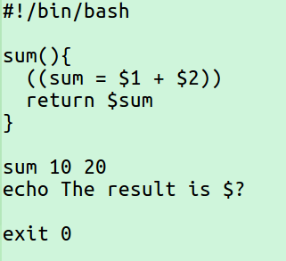

-스크립트 파일 내용

 -결과

Sum() 은 매개변수 두 개를 받아 더하여 반환한다.

2-5.sh 에서 이 반환값을 $?에서 받아 echo해 주어 출력한다.

따라서 위 출력 값이 나온다.

끝.